**ZELENO LJETO NA POHORJU S PIKNIK KOŠARICOM**

**FOREST HOTEL VIDEC 3\***

**Vrijedi: od 01.05. – 31.08.2025**

**Cijena: 546,00 KM / 2 osobe, 2 noćenja**

**Polupansion s uključenim neograničenim pićem uz večeru, neograničen WellNest unutarnji bazen, vikend saune, karte, štapovi za nordijsko hodanje, piknik košarica s lokalnim delicijama za 2 osobe**

**Dodatna pogodnost - Besplatan ulaz u saune petkom, subotom i nedjeljom (16:00 - 20:00**)

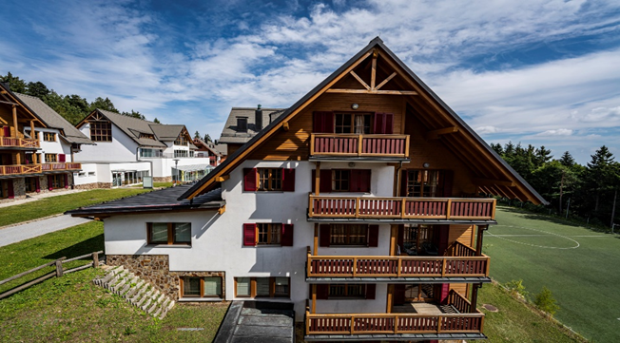

**Ponuda uključuje:** 2x noćenje u dvokrevetnoj sobi s pomoćnim ležajem i prostranim balkonom, polupansion (raznovrstan švedski stol s lokalnim delicijama i neograničenim pićem: kava, sokovi, kućni napitci, topli napitci), švedska večera s uključenim pićem (pivo, bijelo vino, crno vino, voćni sokovi, gazirana pića, voda i mineralna voda), piknik košarica s lokalnim delicijama za 2 osobe, neograničeno korištenje WellNest unutarnjeg bazena s grijanom pohorskom vodom (rekreacijski bazen, dječji bazen, masažni bazen 34°C s efektima, prostor za opuštanje s pogledom na pohorske šume), neograničen ulaz u igraonicu za najmlađe u sklopu bazena, karta energetske staze Bolfenk sa sedam energetskih točaka, karta pješačkih i biciklističkih staza, besplatno kupanje prije prijave i nakon odjave (najam ručnika i ogrtača naplaćuje se prema redovnom cjeniku), Wi-Fi i besplatan parking.

**Popusti:**  
• Djeca do 6 godina – besplatno  
• Djeca od 6 do 12 godina – 50% popusta  
• Treća osoba na pomoćnom ležaju – 30% popusta

**Doplate:**  
• Turistička i promotivna taksa: 2,50 €/odrasla osoba/noć, 2,25 €/dijete (7-18 godina)/noć  
• Eko pristojba: 1,00 €/osoba/noć  
• Najam E-bicikla: 30,00 €/dan  
• Doplata za kućnog ljubimca: 20,00 €/dan  
• Dječji krevetić: 15,00 €/dan  
• Povratna karta za gondolu: 10,00 €/osoba/dan

**Troškovi rezervacije 20,00 KM**